**设置linux启动自动连网**

1. 执行ifconfig

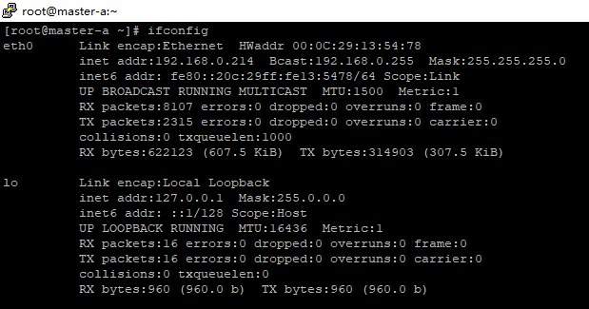

1. 打开/etc/sysconfig/network-scripts

3、编辑vi ifcfg-eth0

